生科院团学会“明星部门”答辩会圆满举行

2019年4月10日晚7点，生命科学学院团学会“明星部门”答辩会在湘雅新校区福庆楼T206举行。此次活动通过答辩的形式来回顾各部门的过往工作，向服务对象进行工作汇报，给自我做工作总结，从而在以后的学习和生活中更好地服务广大青年学生。活动邀请到了生命科学学院团委书记陈梅明老师。

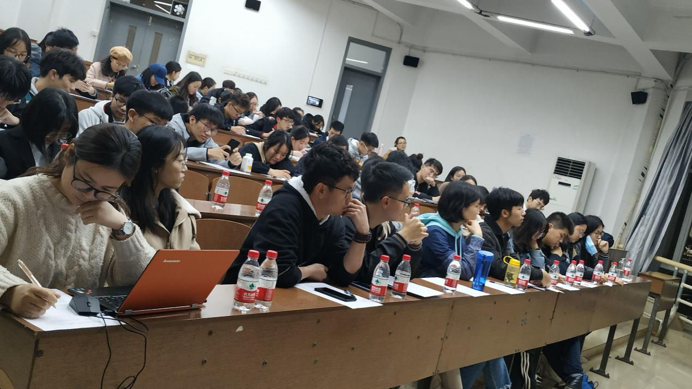

此次“明星部门”答辩会由生科院团学会主席团及6位兄弟学院的团学会主席组成答辩评审团，生科院团学会各部门副部长及各年级同学代表作为观众评审共同参与“明星部门”的评选，大会由生科院团学会副主席蔡煜峰主持。答辩会上，8个部门的部长轮番上台，向评审团和观众评审逐一汇报本年度工作开展情况、展示部门风采。之后评审团向答辩人进行提问，答辩人现场作答，评审团和观众评审根据各部门的汇报展示情况以及答辩情况分别为各部门打分。

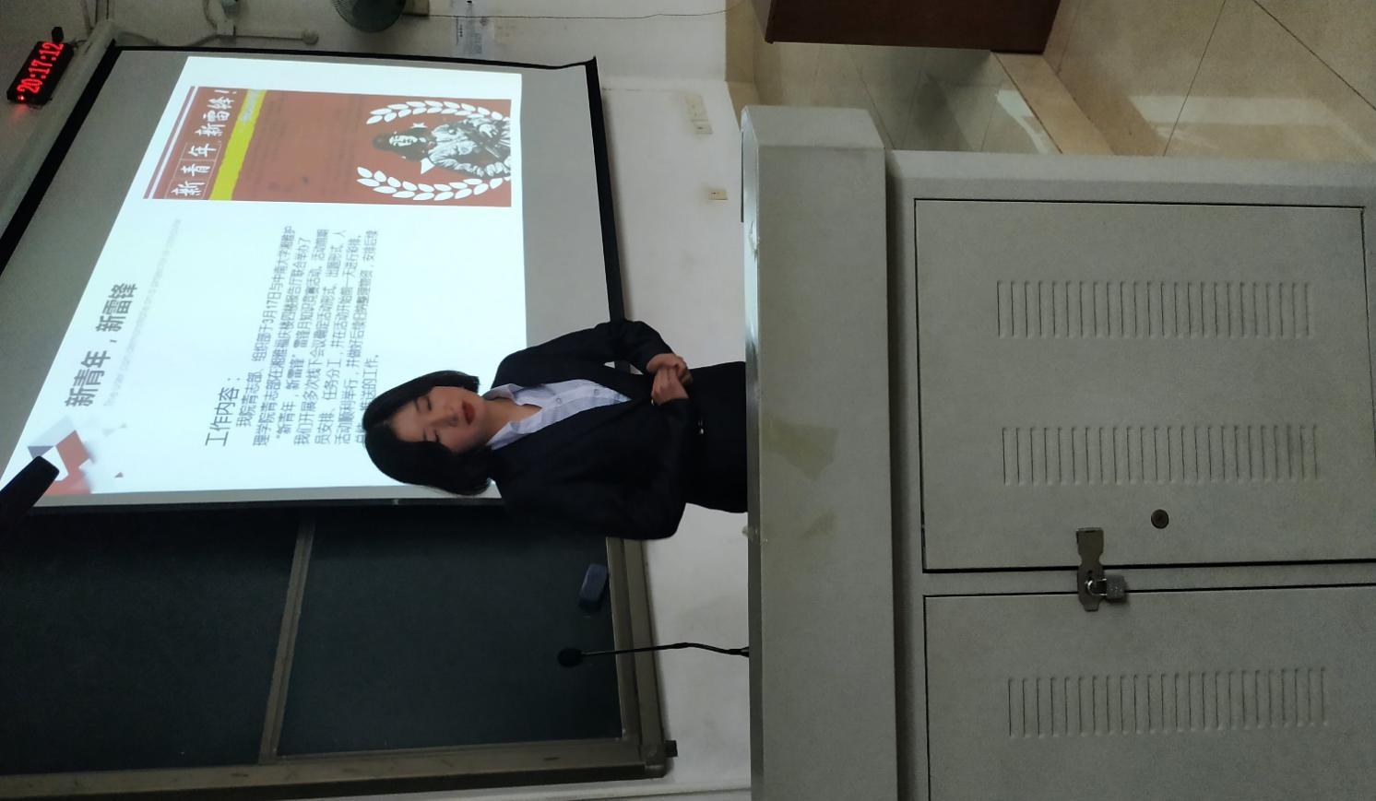

各部门汇报展示完毕后，生命科学学院团委书记陈梅明老师为此次活动做总结致词。陈老师充分肯定了本次答辩大会，同时也对团学会各部门各成员提出要求：希望大家要有强烈的责任意识、服务意识，将工作落到实处，切实为同学们服务，为共同构建积极向上、青春活力的生科团学大家庭而努力。

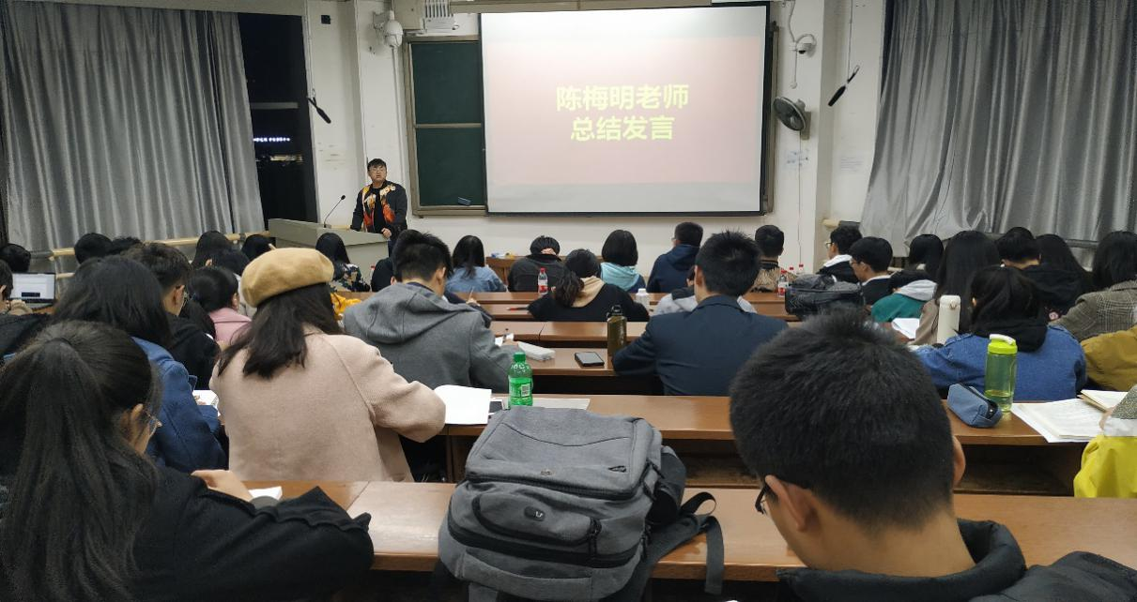

最后，全体人员合影留念。至此，生命科学学院“明星部门”答辩大会圆满结束。

